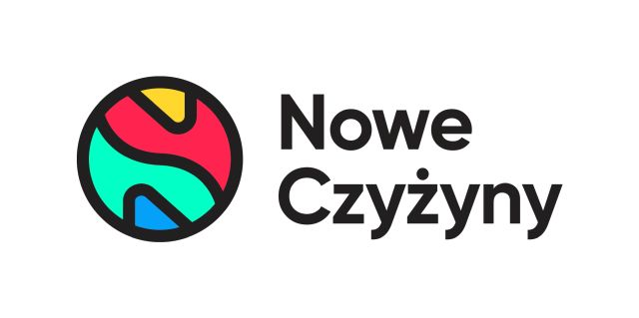
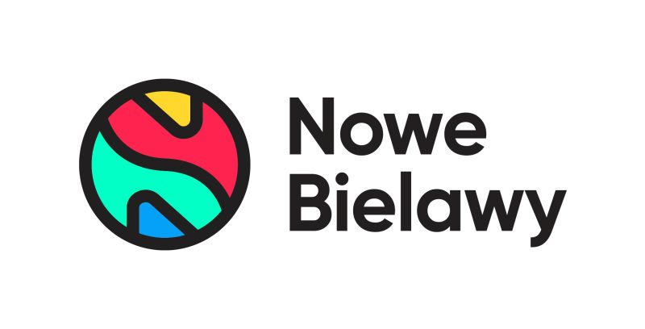
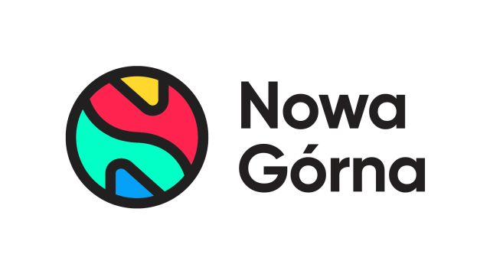

Informacja prasowa: 29-04-2024, Warszawa
Biuro Prasowe Nowe Czyżyny, Nowe Bielawy, Nowa Górna
Tomasz Pietrzak/Guarana PR
tel. 509 106 256 mail.tomasz.pietrzak[at]guaranapr.pl

Greenman Poland przedstawia Szklaniora i Zmieszusia.
EKObohaterowie mają pomóc w edukacji ekologicznej dzieci

Greenman Poland rozwija realizowany w trzech centrach handlowych program edukacji ekologicznej „Eco Smart”, wprowadzając do niego brand heroes. Pięć postaci EKObohaterów, które zostało stworzone we współpracy ze sztuczną inteligencją, ma pomóc w popularyzacji wiedzy o postawach eko wśród dzieci. Pierwsza akcja z ich udziałem odbyła się w Nowych Czyżynach w Krakowie.

Metaloplastika, Szklanior, Zmieszuś, Biolka i Papieruś – to imiona pięciu EKObohaterów, których właśnie zaprezentował Greenman Poland. Postaci, wzorowane na superbohaterach i stworzone dzięki współpracy agencji Madeinbrain Studio z AI, mają stać się docelowo jednym z integralnych elementów realizowanego przez Greenman Poland programu edukacji ekologicznej „Eco Smart”.

Ich zadaniem będzie wsparcie centrów handlowych Nowe Czyżyny, Nowe Bielawy i Nowa Górna w popularyzacji postaw proekologicznych wśród dzieci oraz w organizacji wydarzeń edukacyjnych związanych chociażby z recyclingiem, segregacją odpadów czy gospodarką obiegu zamkniętego.

– Wiele tematów wokół surowców wtórnych czy zrównoważonego rozwoju jest dość złożone i może być niezrozumiałe dla dzieci, zwłaszcza, jeśli mówimy o pięcio- czy siedmiolatkach. EKObohaterowie mają nam pomóc w uproszczeniu i uatrakcyjnieniu tych treści – mówi Marta Drzewiecka, Director w Greenman Poland.

– Postaci te, zainspirowane uniwersami superbohaterów, towarzyszyć będą najmłodszym m.in. podczas warsztatów i zabaw ekologicznych. W ten sposób nie tylko je uatrakcyjnimy, ale także sprawimy, że staną się dla dzieci zdecydowanie bardziej zrozumiałe, angażujące i inspirujące. Każdy maluch będzie mógł bowiem poczuć się jak EKObohater, mający wpływ przyszłość planety – dodaje.

Pierwszy projekt z udziałem EKObohaterów już zrealizowano. W kwietniu, z okazji Międzynarodowego Dnia Ziemi, w Nowych Czyżynach odbyła się wielka zbiórka elektrośmieci, które wymieniano na skrzydłokwiaty. Dzięki niej zebrano ponad 2 tony sprzętu. Akcji towarzyszyły warsztaty i zabawy w duchu eko dla dzieci, które miały pomóc w nauce segregacji śmieci.

Pięciu herosów, których imiona nawiązują do 5 frakcji odpadów, a kolory kostiumów do kolorów koszy segregacyjnych, pojawiło się na specjalnych pojemnikach na śmieci. Dzieci ucząc się o tych postaciach, ich charakterze i super mocach, mogły dowiedzieć się, jakie rodzaje odpadów powstają w domu i jak należy prawidłowo z nimi postępować.

– Wprowadzając EKObohaterów chcemy połączyć naukę z zabawą. W ten sposób dzieci lepiej przyswajają wiedzę, ale także chętniej i aktywniej uczestniczą w warsztatach. Co więcej, dzięki ciekawym imionom herosów oraz kolorom ich strojów, uczymy dzieci przyporządkowywać śmieci do odpowiednich koszy. To świeże spojrzenie na edukację w tym obszarze – mówi Marta Drzewiecka.

Ale nie tylko za sprawą EKObohaterów projekt „Eco Smart” nabiera rozpędu. Dzień Ziemi przyniósł także inne aktywności w centrach. W Nowych Czyżynach oprócz zbiórki elektrośmieci i warsztatów, uczniowie z lokalnych szkół wzięli udział w tworzeniu domków dla owadów, które staną przy obiekcie oraz w wielkim sprzątaniu pobliskiego pasa startowego dla samolotów. Wydarzenie to efekt współpracy centrum z Leroy Merlin.

W Nowych Bielawach w Toruniu z kolei odbyła się akcja „Zabierz łąkę do domu”, która przybliżała ideę rewildingu, czyli zwracania terenów naturze. Każdy mógł tu stworzyć sadzonkę łąki kwietnej, składającej się z rodzimych gatunków roślin, a następnie zabrać ją do domu. W sumie powstało aż 100 zalążków łąk przyjaznych owadom i małym ssakom.

Projekt Eco Smart realizowany jest w centrach Greenman Poland już od 3 lat. W tym roku ma aż 10 odsłon, każda z nich poświęcona jest innemu zagadnieniu. W 2024 r. trzy centra dzielą się z lokalnymi społecznościami swoimi praktykami w obszarze m.in. energooszczędności, ograniczania śladu węglowego czy recyclingu, inspirując tym samym do podobnych postaw. Projektowi partneruje Fundacja dla Edukacji Ekologicznej.

Źródło: Biuro Prasowe Greenman Poland/Guarana PR

***
Centrum Nowe Czyżyny zlokalizowane jest w Krakowie przy ul. Medweckiego 2. Otwarty w 2002 roku obiekt ma powierzchnię 31 tys. m kw. GLA i liczy sobie 77 sklepów, restauracji i punktów usługowych. Wśród kluczowych najemców znaleźć można m.in. Carrefour, Leroy Merlin, Jysk, RTV Euro AGD, home&you, Douglas, Rossmann, Big Star, Pepco, KFC i CCC. Zmotoryzowani mają tutaj do dyspozycji ponad 850 miejsc postojowych. /nowe-czyzyny.pl

Centrum Nowe Bielawy zlokalizowane jest we wschodniej części Torunia w pobliżu DK 15 i 80 oraz autostrady A1, niecałe 15 minut od Starego Miasta. Otwarty w 2002 roku obiekt ma powierzchnię 25 tys. m kw. GLA i liczy sobie 70 sklepów, restauracji i punktów usługowych. Wśród kluczowych najemców znaleźć można m.in. Carrefour, Jysk, RTV Euro AGD, Douglas, home&you, Carry, Rossmann, Pepco i CCC. Zrealizowana w 2022 roku i 2023 roku rozbudowa obiektu, zaowocowała powstaniem 2 nowoczesnych parków handlowych. W ich ofercie dostępne są sklepy: NEONET, Komfort, TEDi, Sinsay, Action i Maxi Zoo. / www.nowe-bielawy.pl

Centrum Nowa Górna zlokalizowane jest w Łodzi przy ul. Kolumny 6/36. Otwarty w 1997 roku obiekt ma powierzchnię ponad 18 tys. m kw. GLA i liczy sobie 50 sklepów i punktów usługowych. W minionym roku centrum odwiedziło blisko 3 mln osób. Wśród kluczowych najemców centrum znaleźć można m.in. Carrefour, CCC, Pepco, Rossmann, Vision Express i W. Kruk. Zmotoryzowani mają tutaj do dyspozycji 890 miejsc postojowych. W kwietniu 2024 r. zakończyła rozbudowa Nowej Górnej, w efekcie której przy obiekcie powstał park handlowy. Inwestycja pomieściła 4 sklepy wielkopowierzchniowe: Sinsay, Action, KiK i Maxi Zoo. / www.nowa-gorna.pl

